בס"ד

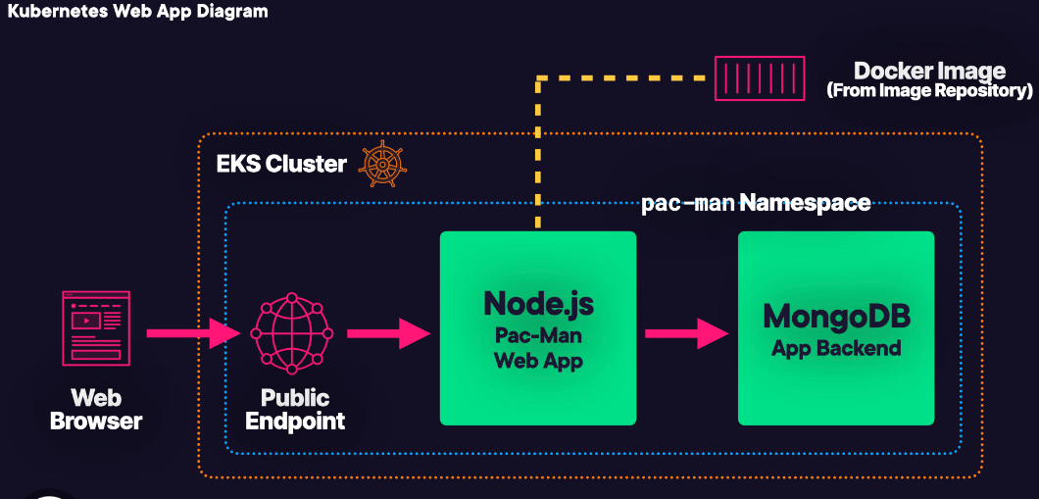

שלב מקדים הכנת השטח:

התקנה של Terraform בסביבת ענן של אמזון

פתיחת SHELL והכנסת פקודות:

sudo yum install -y yum-utils

sudo yum-config-manager --add-repo <https://rpm.releases.hashicorp.com/AmazonLinux/hashicorp.repo>

sudo yum -y install terraform

או הרצת סקריפט:

wget <https://github.com/yacobi102/terraformp1/blob/main/terraforminstall.sh>

Chmod 777 terraforminstall.sh

./terraforminstall.sh

בדיקה שהוא התקין:

terraform -help

**שלב ראשון:**

Create an IAM Access Key and Configure the AWS CLI

**שלב שני הגדרות:**

aws configure

הכנסת שם משתמש של CLI הכנסת סיסמה ולחיצה של אנטר פעמים

wget <https://github.com/pluralsight-cloud/content-deploying-and-managing-a-web-application-in-kubernetes-with-terraform/raw/main/eks.zip>

wget https://github.com/yacobi102/terraformp1/blob/main/eks.zip

unzip eks.zip

ls

cd eks

ls לראות שיש לי את הפקודות של ה Terraform ולבצע התקנה של מה שיש ש

terraform init

terraform validate

terraform apply

התקנה של 10-15 דק'

**שלב שלישי התקנה והגדרה של ה Cluster :**

aws eks --region $(terraform output -raw region) update-kubeconfig --name $(terraform output -raw cluster_name)

kubectl cluster-info

You should see that the Kubernetes control plane and CoreDNS are running as expected

**שלב רביעי התקנת פקמן:**

Cd ../

wget <https://github.com/pluralsight-cloud/content-deploying-and-managing-a-web-application-in-kubernetes-with-terraform/raw/main/pac-man.zip>

unzip pac-man.zip

cd pac-man

ערכית הקובץ ( יש ערכים בהתאם לפרויקט כי הוא משתנה כל הזמן )

vim modules/pac-man/pac-man-deployment.tf

בשורה של IMAGE יש להכניס את השורה הזאת

image = "docker.io/jessehoch/pacman-nodejs-app:latest"

לבצע

ls modules/

You should see the mongo and pac-man directories

יש לערוך את הקובץ:

vim pac-man.tf

יש להכניס בסוף:

module "mongo" {

source = "./modules/mongo"

kubernetes_namespace = "pac-man"

}

module "pac-man" {

source = "./modules/pac-man"

kubernetes_namespace = "pac-man"

depends_on = [module.mongo]

}

בדיקה והתקנה של ה TERRAFORM

* terraform fmt
* terraform init
* terraform validate
* terraform apply
* צריך לרשום YES ואנטר

שלב אחרון פרוס את אפליקציית האינטרנט של Pac-Man עם Terraform:

kubectl -n pac-man get all